Họ và Tên: Nguyễn Phương Thiên Vũ
Lớp: 12_ĐH_CNTT5
MSSV: 1250080237

PHIẾU BÀI TẬP 1
Bảng Hàng và Hóa đơn
CREATE TABLE Hang (
Mahang VARCHAR2(5) PRIMARY KEY,
Tenhang VARCHAR2(50),
Soluong NUMBER,
Giaban NUMBER
);

CREATE TABLE Hoadon (
Mahd NUMBER PRIMARY KEY,
Mahang VARCHAR2(5),
Soluongban NUMBER,
Ngayban DATE,
CONSTRAINT fk_hoadon_hang FOREIGN KEY (Mahang) REFERENCES Hang(Mahang)
);
Dữ liệu mẫu:
INSERT INTO Hang VALUES ('H1','Laptop',100,15000000);
INSERT INTO Hang VALUES ('H2','Chuot',200,200000);
INSERT INTO Hang VALUES ('H3','Ban phim',150,500000);

COMMIT;
Bài 1 – Trigger INSERT trên bảng HOADON
CREATE OR REPLACE TRIGGER trg_hoadon_insert
BEFORE INSERT ON Hoadon
FOR EACH ROW
DECLARE
v_soluong NUMBER;
BEGIN

SELECT Soluong INTO v_soluong
FROM Hang
WHERE Mahang = :NEW.Mahang;

IF :NEW.Soluongban > v_soluong THEN
RAISE_APPLICATION_ERROR(-20001,'So luong ban vuot ton kho');
END IF;

UPDATE Hang
SET Soluong = Soluong - :NEW.Soluongban
WHERE Mahang = :NEW.Mahang;

EXCEPTION
WHEN NO_DATA_FOUND THEN
RAISE_APPLICATION_ERROR(-20002,'Ma hang khong ton tai');

END;
/
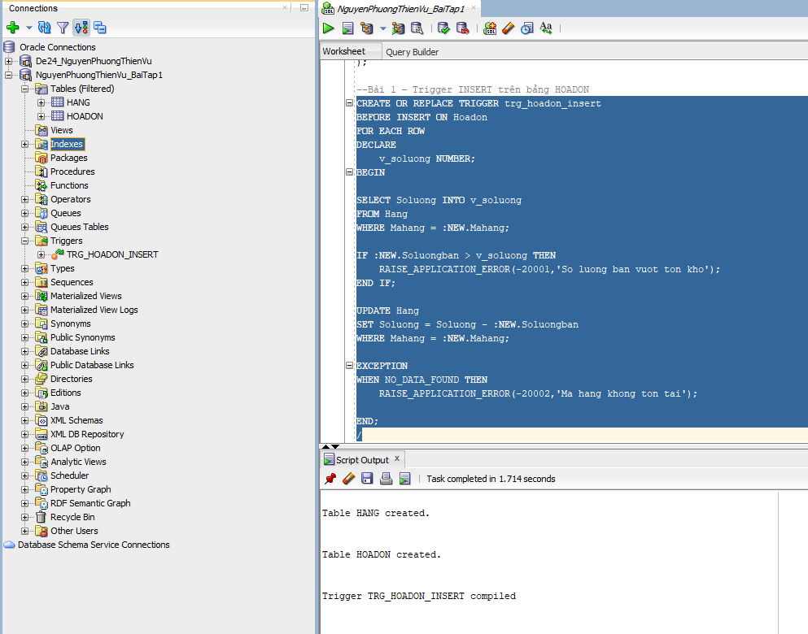
Gọi trigger test:
Trường hợp: Số lượng bán <= tồn kho
Dữ liệu trước khi gọi
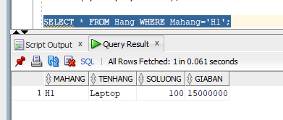
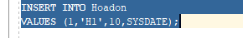
Sau khi insert thành công dữ liệu:
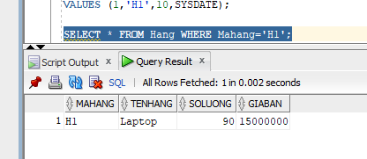
Số lượng từ 100 xuống 90
Trường hợp: Mahang KHÔNG tồn tại
INSERT INTO Hoadon
VALUES (2,'H10',5,SYSDATE);
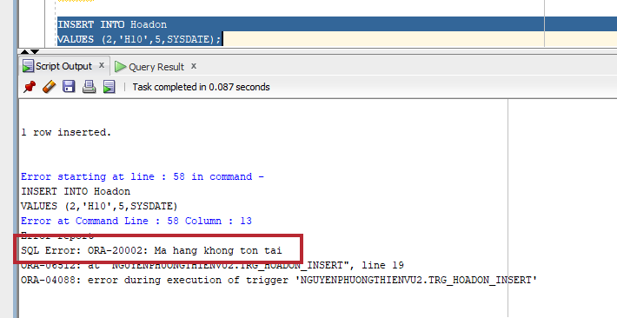
Trường hợp: bán vượt tồn kho
INSERT INTO Hoadon
VALUES (3,'H1',200,SYSDATE);
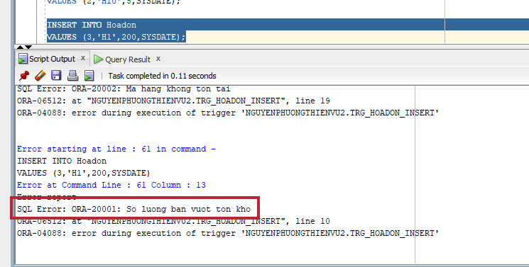
Bài 2 – Trigger DELETE trên bảng HOADON
CREATE OR REPLACE TRIGGER trg_hoadon_delete
AFTER DELETE ON Hoadon
FOR EACH ROW
BEGIN

UPDATE Hang
SET Soluong = Soluong + :OLD.Soluongban
WHERE Mahang = :OLD.Mahang;

END trg_hoadon_delete;
/
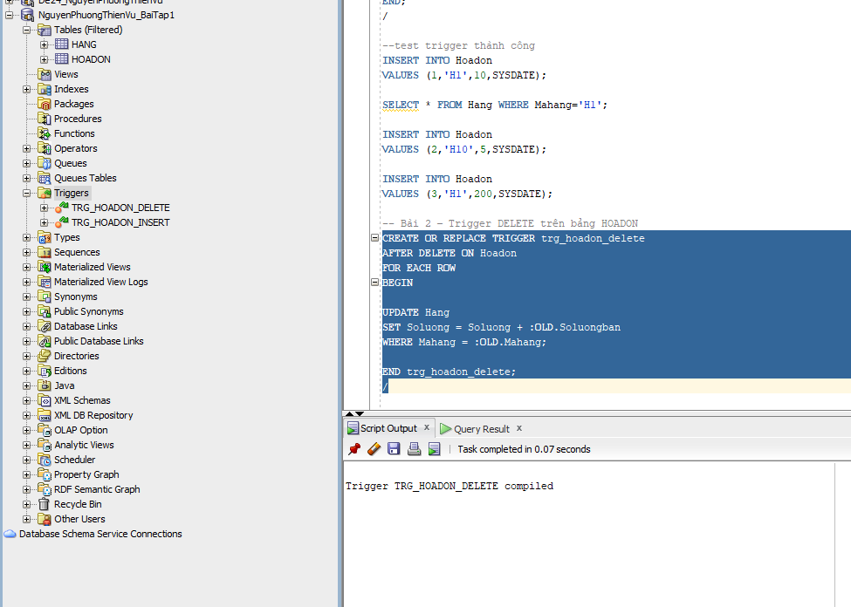
Gọi trigger (test):
Test DELETE 1 hóa đơn
Trước khi delete
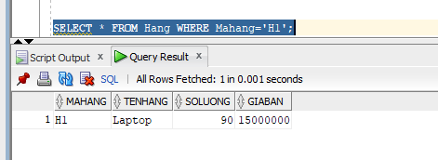
DELETE FROM Hoadon
WHERE Mahd = 1;
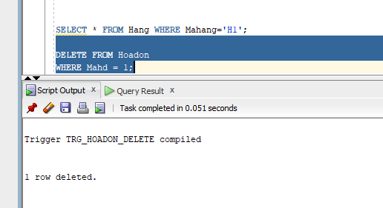
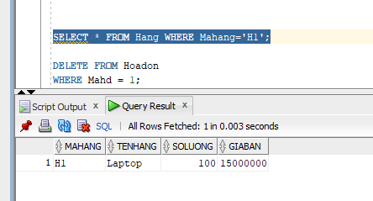
Sau khi delete thành công số lượng từ 90 lên 100

Bài 3 – Trigger UPDATE trên bảng HOADON
CREATE OR REPLACE TRIGGER trg_hoadon_update
BEFORE UPDATE ON Hoadon
FOR EACH ROW
BEGIN

UPDATE Hang
SET Soluong = Soluong - (:NEW.Soluongban - :OLD.Soluongban)
WHERE Mahang = :NEW.Mahang;

END trg_hoadon_update;
/
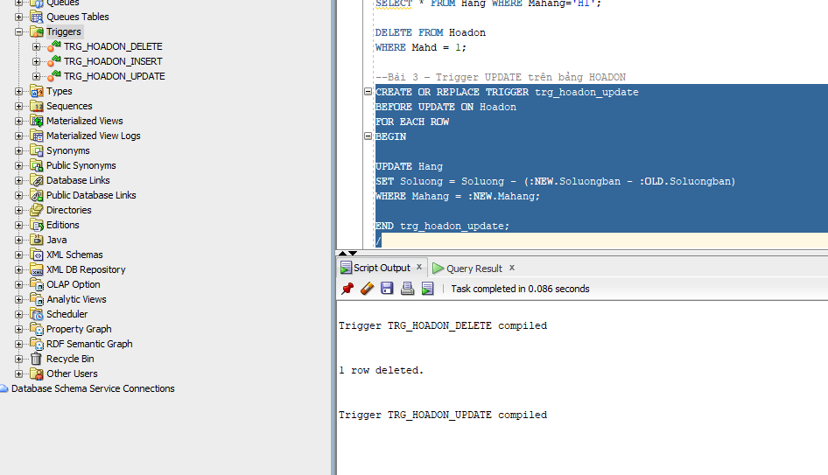
Gọi trigger (test):
Tạo hóa đơn ban đầu
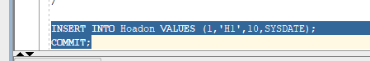
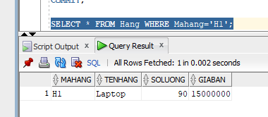
Test UPDATE tăng số lượng bán
UPDATE Hoadon
SET Soluongban = 20
WHERE Mahd = 1;
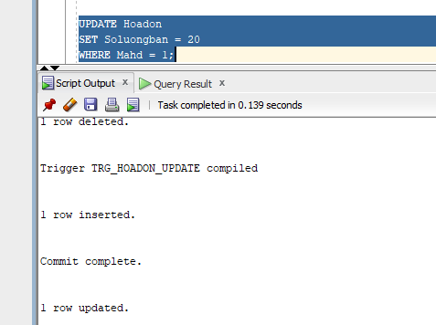
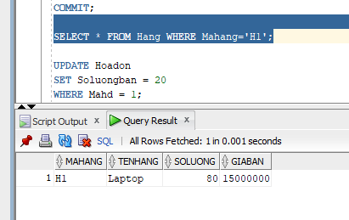
Số lượng đã giảm xuống còn 80
Test UPDATE giảm số lượng bán
UPDATE Hoadon
SET Soluongban = 5
WHERE Mahd = 1;
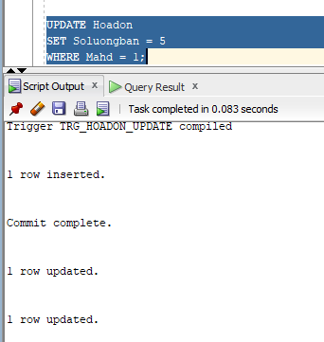
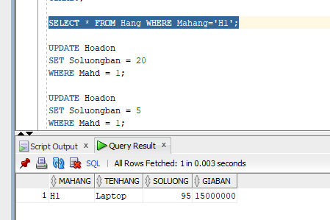

Số lượng tang lên thành 95

